**实验五 类与对象**

**【实验目的与要求】**

1、掌握声明类的方法，类和类的成员的概念以及定义对象的方法。

2、初步掌握用类和对象编制基于对象的程序。

3、学习检查和调试基于对象的程序。

**【实验内容】**

1、有以下程序：

#include<iostream>

using namespace std；

class Time // 定义Time类

{

public： // 数据成员为公用的

int hour;

int minute;

int sec ;

};

int main()

{

Time tl; //定义t1为Time类对象

cin>>t1.hour; //输入设定的时间

cin>>t1.minute;

cin>>t1.sec;

cout<<t1.hourl<<”：”<<t1.minute<<”：”<<t1.sec<<endl ;

return 0;

}

改写程序，要求：

(1)将数据成员改为私有的；

(2)将输入和输出的功能改为由成员函数实现；

(3)在类体内定义成员函数。

然后编译和运行程序。请分析什么成员应指定为公用的?什么成员应指定为私有的? 什么函数最好放在类中定义? 什么函数最好在类外定义?

2、分别给出如下的3个文件：

(1)含类定义的头文件student.h，

//student.h (这是头文件，在此文件中进行类的声明)

class Student //类声明

{

public: //公用成员函数原型声明

void display();

private:

int num;

char name[20];

char sex;

};

(2)包含成员函数定义的源文件student.cpp

//student.cpp 在此文件中进行函数的定义

#include <iostream>

#include”student.h” //不要漏写此行，否则编译通不过

void Student::display() //在类外定义display类函数

{

cout<<”num：”<<num<<endl;

cout<<”name：”<<name<<endl;

cout<<”sex：”<<sex<<endl;

}

(3)包含主函数的源文件main.cpp。

为了组成一个完整的源程序，应当有包括主函数的源文件：

//main.cpp 主函数模块

#include <iostream> //将类声明头文件包含进来

#include “student.h”

int main()

{

Student stud; //定义对象

Student stud1(007,”tcg”,’m’);

stud.display(); //执行stud对象的display函数

return 0;

}

请完善该程序，在类中增加一个对数据成员赋初值的成员函数set_value。上机调试并运行。

3、需要求3个长方柱的体积，请编一个基于对象的程序。数据成员包括length(长)、width(宽)、height(高)。要求用成员函数实现以下功能：

(1)由键盘分别输入3个长方柱的长、宽、高；

(2)计算长方柱的体积；

(3)输出3个长方柱的体积。

请编程序，上机调试并运行。

4、建立一个对象数组，内放5个学生的（学号，成绩），设立一个函数max，用指向对象的指针作函数参数，在max函数中找出5个学生的最高成绩者，并输出其学号。

1. 设有一描述坐标点的类Point，其私有变量x和y代表一个点的(x,y)坐标值。请编写程序实现以下功能：利用构造函数传递参数，在定义对象时将x、y坐标值初始化为（60,80）；利用公有成员函数void setPoint(int i, int j)将坐标值修改为(60+i,80+j)；利用公有成员函数display()输出修改后的坐标值。主函数中通过定义对象，验证各个函数。
2. **算法分析，程序结果**

**1.**#include<iostream>

using namespace std;

class Time

{

private:

int hour;

int minute;

int sec;

public:

void shu(Time p) {

cin >> p.hour;

cin >> p.minute;

cin >> p.sec;

cout << p.hour << ":" << p.minute << ":" << p.sec << endl;

}

};

int main()

{

Time tl{};

tl.shu(tl);

return 0;

}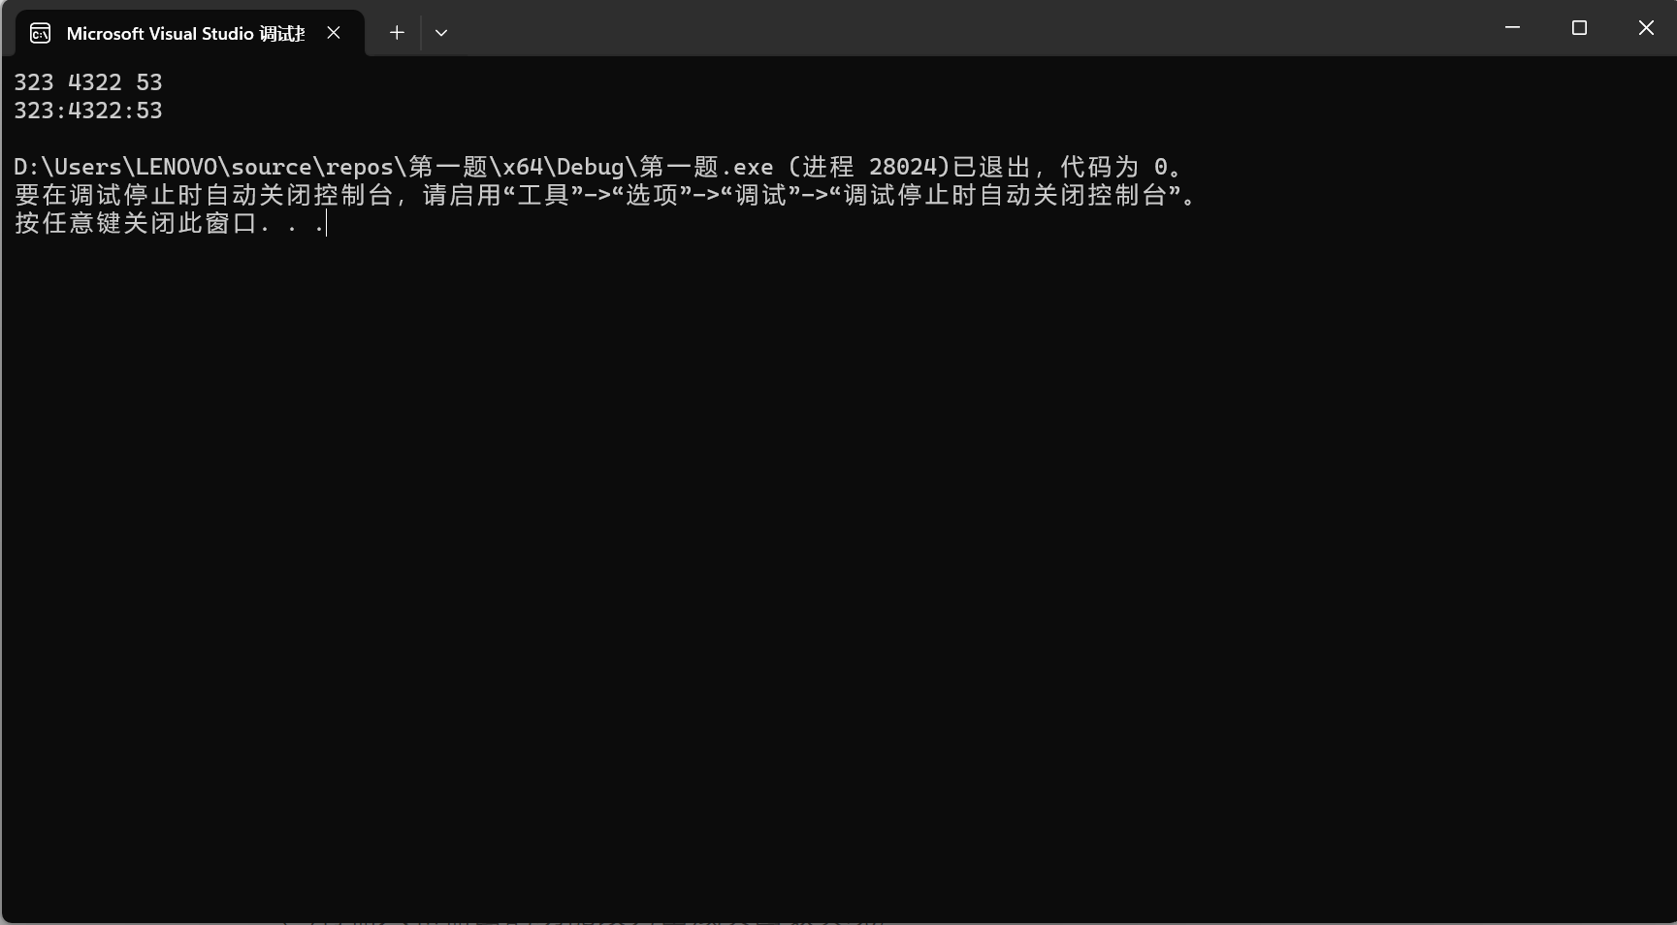

****一般，用于改变类状态的成员应该定义为公有，用于保存类状态的成员应该定义为私有；****

****运算符重载和友元函数最好在类内定义，多于三行的函数（某些成员函数）最好在类外定义。****

1. **main.cpp:**

#include <iostream>

#include "student.h"

using namespace std;

int main()

{

Student stud;

stud.set_value();

Student stud1(007, "tcg", 'm');

stud.display();

stud1.display();

return 0;

}

student.cpp:

#include <iostream>

#include"student.h"

using namespace std;

void Student::display()

{

cout << "num：" << num << endl;

cout << "name：" << name << endl;

cout << "sex：" << sex << endl;

}

void Student::set_value() {

cin >> num;

cin >> name;

cin >> sex;

}

student.h:

class Student

{

public:

void display();

void set_value();

Student() {

}

Student(int n,const char rrr[20],char s) {

num = n;

for (int i = 0; i < 20; i++) {

name[i] = rrr[i];

}

sex = s;

}

private:

int num;

char name[20];

char sex;

};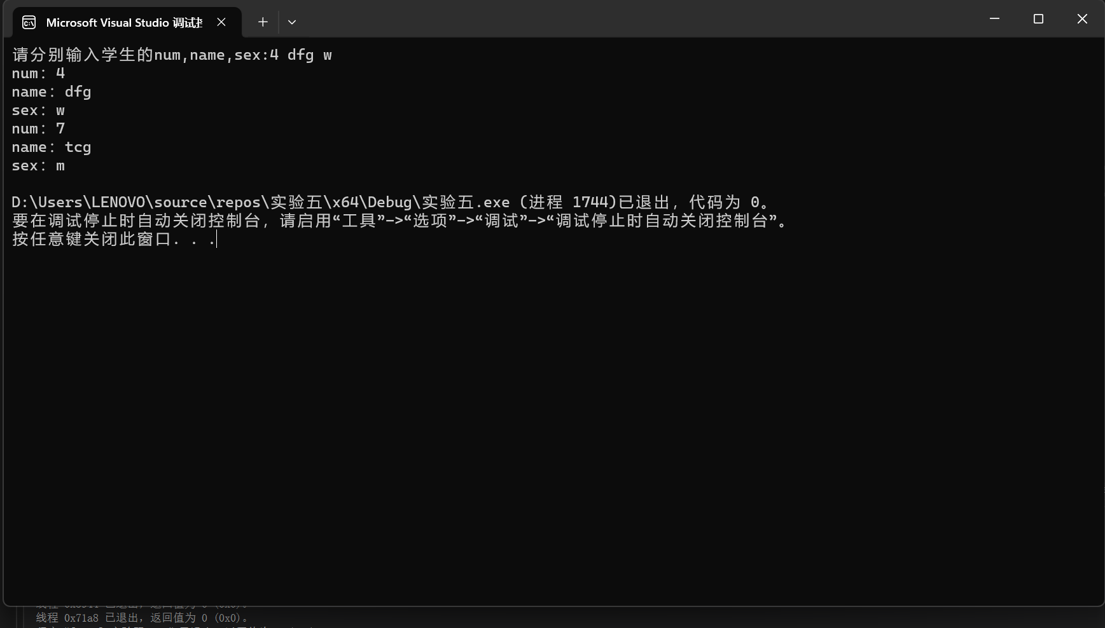

3.#include<iostream>

using namespace std;

class chang {

public:

void ru();

void tiji();

private:

int length;

int width;

int height;

}s1;

void chang::ru() {

cout << "请输入长，宽，高：";

cin >> length;

cin >> width;

cin >> height;

}

void chang::tiji() {

int tiji = length * width * height;

cout << "该长方柱的体积为：" << tiji << endl;

}

int main() {

for (int i = 0; i < 3; i++) {

s1.ru();

s1.tiji();

}

return 0;

}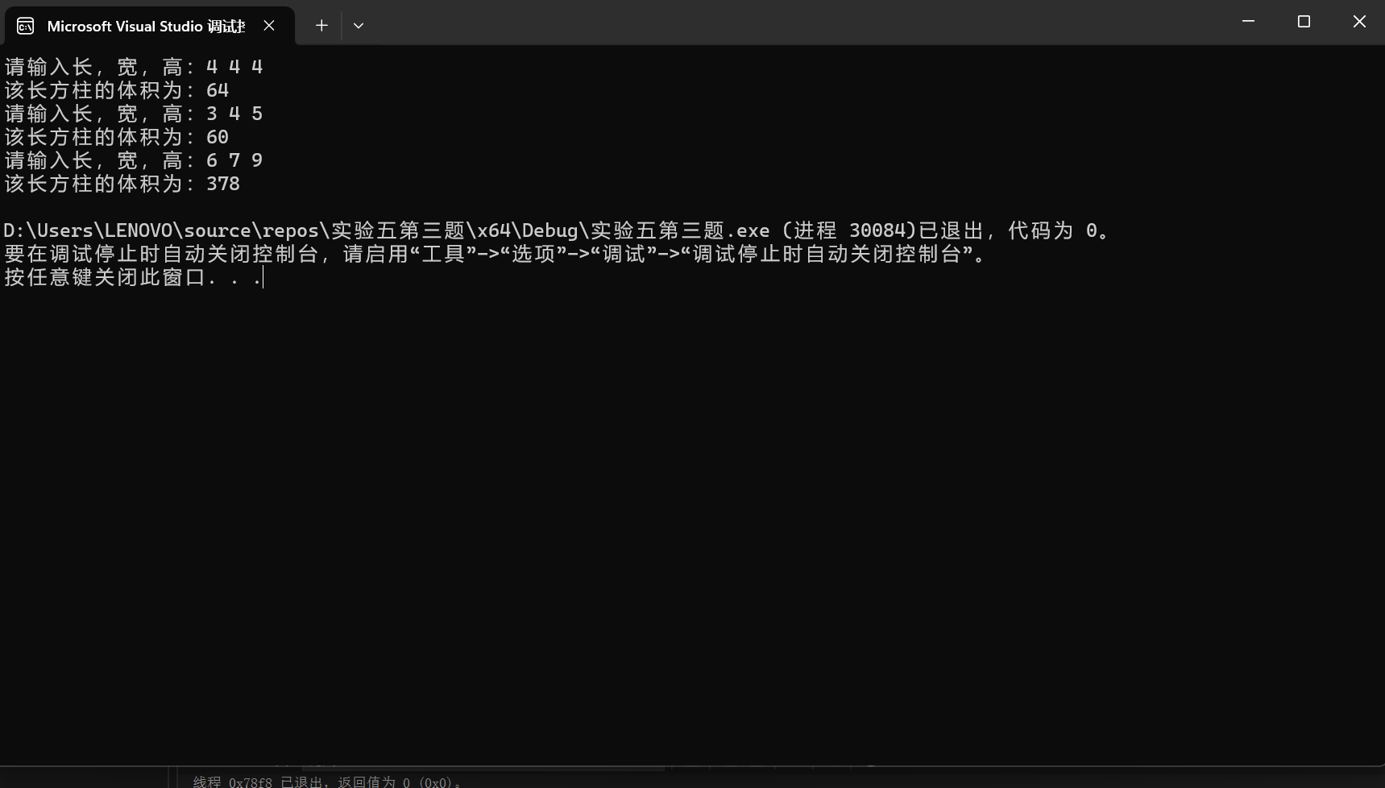

4.#include<iostream>

using namespace std;

class Student {

public:

int num;

int score;

Student(int n, int s) {

num = n;

score = s;

}

void max(Student*p) {

for (int i = 0; i < 4; i++) {

if (p[i].score > p[i + 1].score)

{

int a, b;

a = p[i].num;

p[i].num = p[i + 1].num;

p[i + 1].num = a;

b = p[i].score;

p[i].score = p[i + 1].score;

p[i + 1].score = b;

}

}

cout << "最高成绩者的学号为：" << p[4].num << endl;

}

};

int main() {

Student Class[5] = { Student(10,120),Student(1,100) ,Student(5,90) ,Student(8,119) ,Student(7,110) };

Student* p = Class;

Class->max(p);

return 0;

}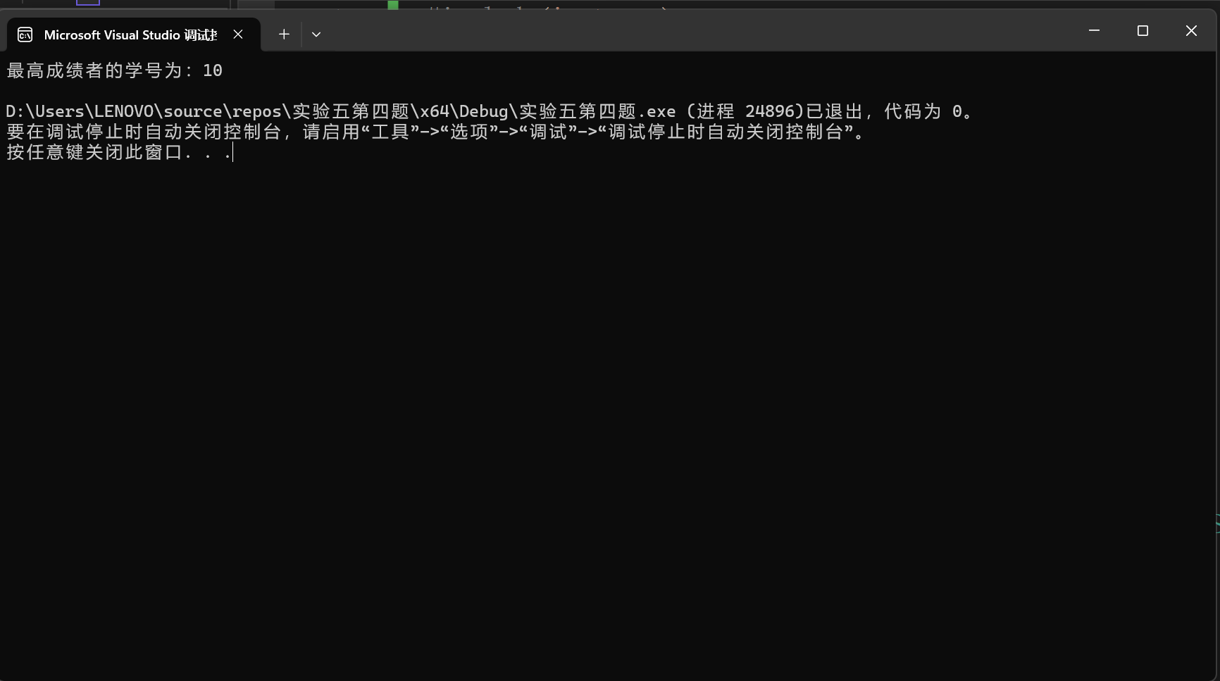

5.#include<iostream>

using namespace std;

class Point {

private:

int x;

int y;

public:

Point(int a = 60, int b = 80) {

x = a;

y = b;

}

void setPoint(int i, int j) {

x += i;

y += j;

}

void display() {

cout << "x坐标为：" << x << endl;

cout << "y坐标为：" << y << endl;

}

};

int main() {

Point a;

int c, d;

cin >> c;

cin >> d;

a.setPoint(c,d);

a.display();

return 0;

}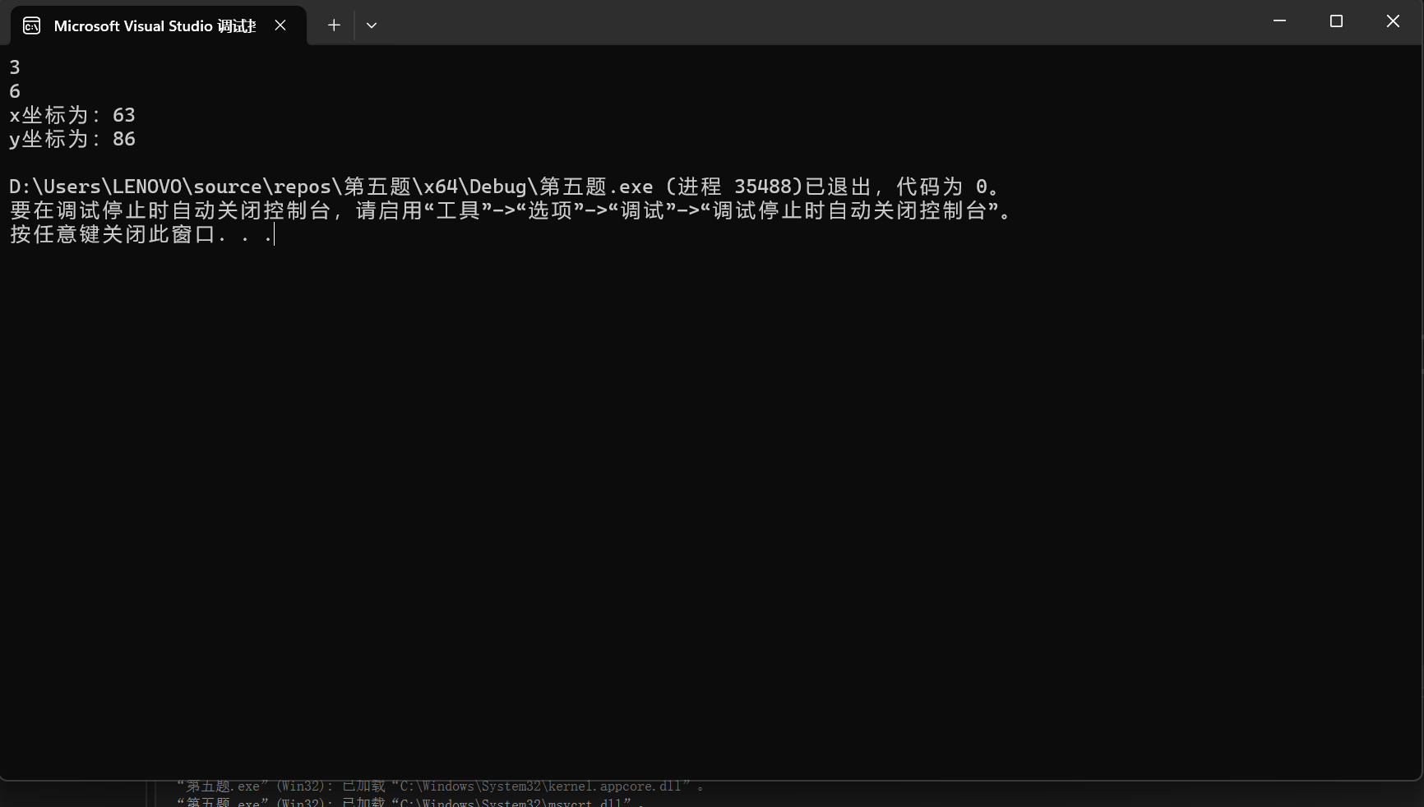

**四、遇到的问题与解决方法**

1.不太了解有参构造函数相关的只是，通过求助学长，看书解决；

2.“没有与参数列表匹配的构造函数”--在char前加const(上网)；

**五、体会**

1.有些知识看了一遍又忘了，要反复记忆；

2.看书和上手操作有很大区别，要多上手操作；